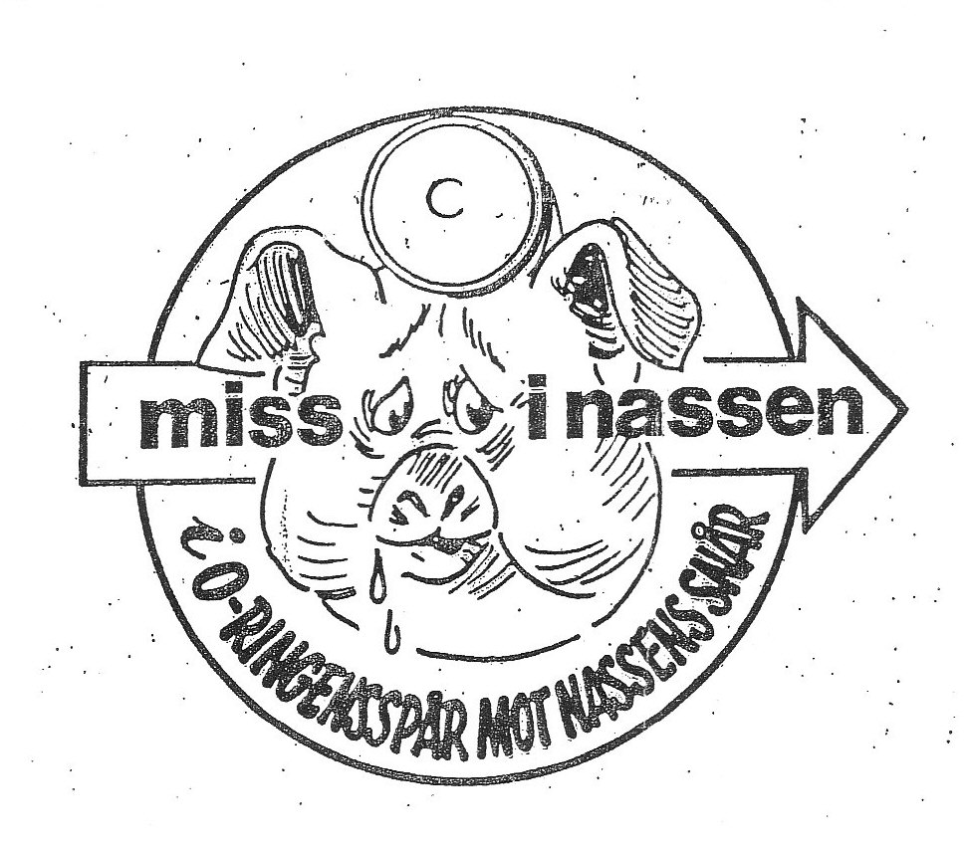

Inbjudan till

LJUNGA - NASSEN

419

onsdagen den 26 november 2008

Samling : Naisstugan, Bergkulla, Svärtinge

Start : Individuell, kl 19:00

Karta : Skala 1:7500

Motto : Hitta rätt kontroller med rätt kodsiffra

Stämpling: Emit

Förtäring och pris som vanligt

Eventuella återbud på tel 011-34 03 94 eller 070-627 77 96

Välkomna hälsar Sven Erik

